Уважаемые родители!  Ищите позитивные  моменты в общении с  ребенком, открывайте его положительные качества. Проводите вместе больше  времени. Не просто  так, а за каким-нибудь увлекательным занятием. Введите семейные традиции, для поддерживания которых необходимо будет  участие ребенка.    ОСНОВНЫЕ НАПРАВЛЕНИЯ РАБОТЫ  Целью деятельности нашего отделения является оказание социальной поддержки семьям с несовершеннолетними детьми,  а также гражданам, к категории лиц из числа детей-сирот и детей, оставшихся без попечения родителей, проживающих на территории Иркутского района. Наши квалифицированные специалисты помогут Вам преодолеть жизненные трудности, предоставляет широкий спектр бесплатных социальных услуг: социально-педагогических, социально-психологических, социально-правовых, срочных социальных услуг.  Клиенты отделения  - дети сироты и дети оставшиеся без попечения родителей;  лица из числа детей-сирот и детей, оставшихся без попечения родителей;  - граждане, желающие принять на воспитание детей в свои семьи, независимо от формы семейного устройства;  - замещающие родители (усыновители, опекуны, приемные родители);  - члены замещающих семей. | Добро пожаловать в  Отделение сопровождения замещающих семей  НАШ АДРЕС  664 531 Иркутский район  с. Урик  ул. Ленина 2а-1  ОГБУСО Социально-реабилитационный центр для несовершеннолетних  Иркутского района  тел. 495-622  е. mail: srtznurik@yandex.ru  сайт учреждения srcn-irk.ru  Буклет создан благодаря  ФОНДУ ПОДДЕРЖКИ ДЕТЕЙ, НАХОДЯЩИХСЯ В ТРУДНОЙ ЖИЗНЕННОЙ СИТУАЦИИ    Школа приемных родителей  Подготовка граждан выразивших желание стать усыновителями, опекунами или попечителями детей сирот и детей оставшихся без  попечения родителей.  Специалисты ШПР проводят психологические и юридические консультации кандидатов в приемные родители, психологическую диагностику (по согласию).  Подготовка осуществляется по очно-заочной форме обучения.  Запись в Школу Приемных Родителей ведется по телефону: 495-622   | Областное государственное бюджетное учреждение социального обслуживания  Социально-реабилитационный центр для несовершеннолетних  Иркутского района  ОТДЕЛЕНИЕ сопровождения замещающих семей    Урик 2017г.  Структурное подразделение  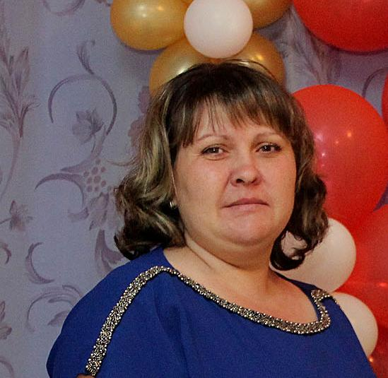  Заведующий отделением -  Мушникова Татьяна Сергеевна  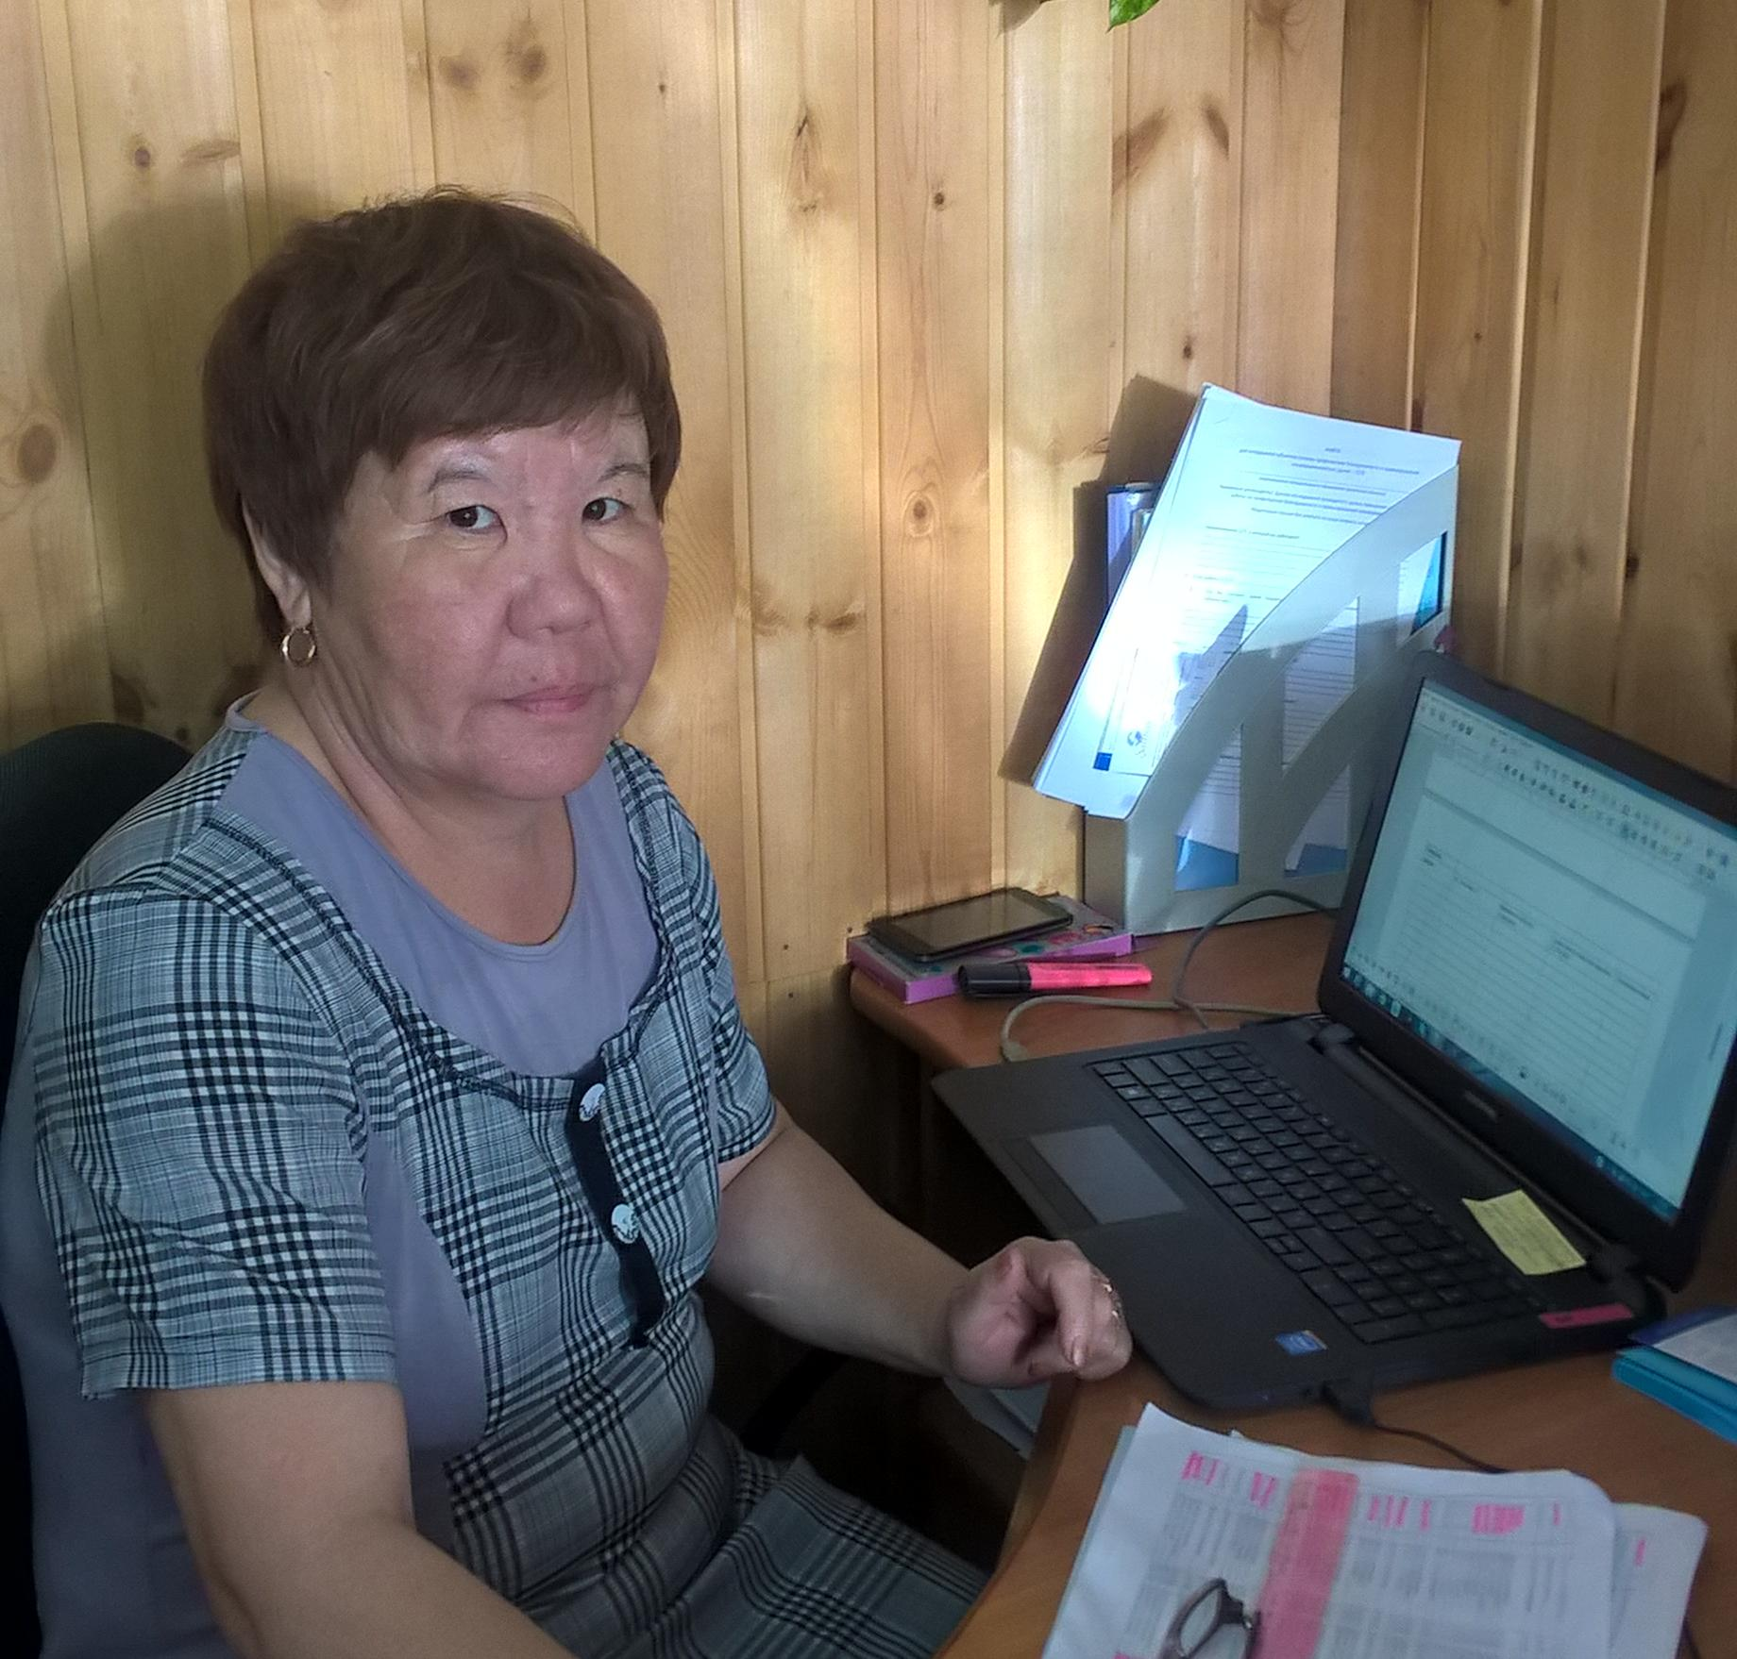  Социальный педагог -  Тангарова Жанна Петровна

